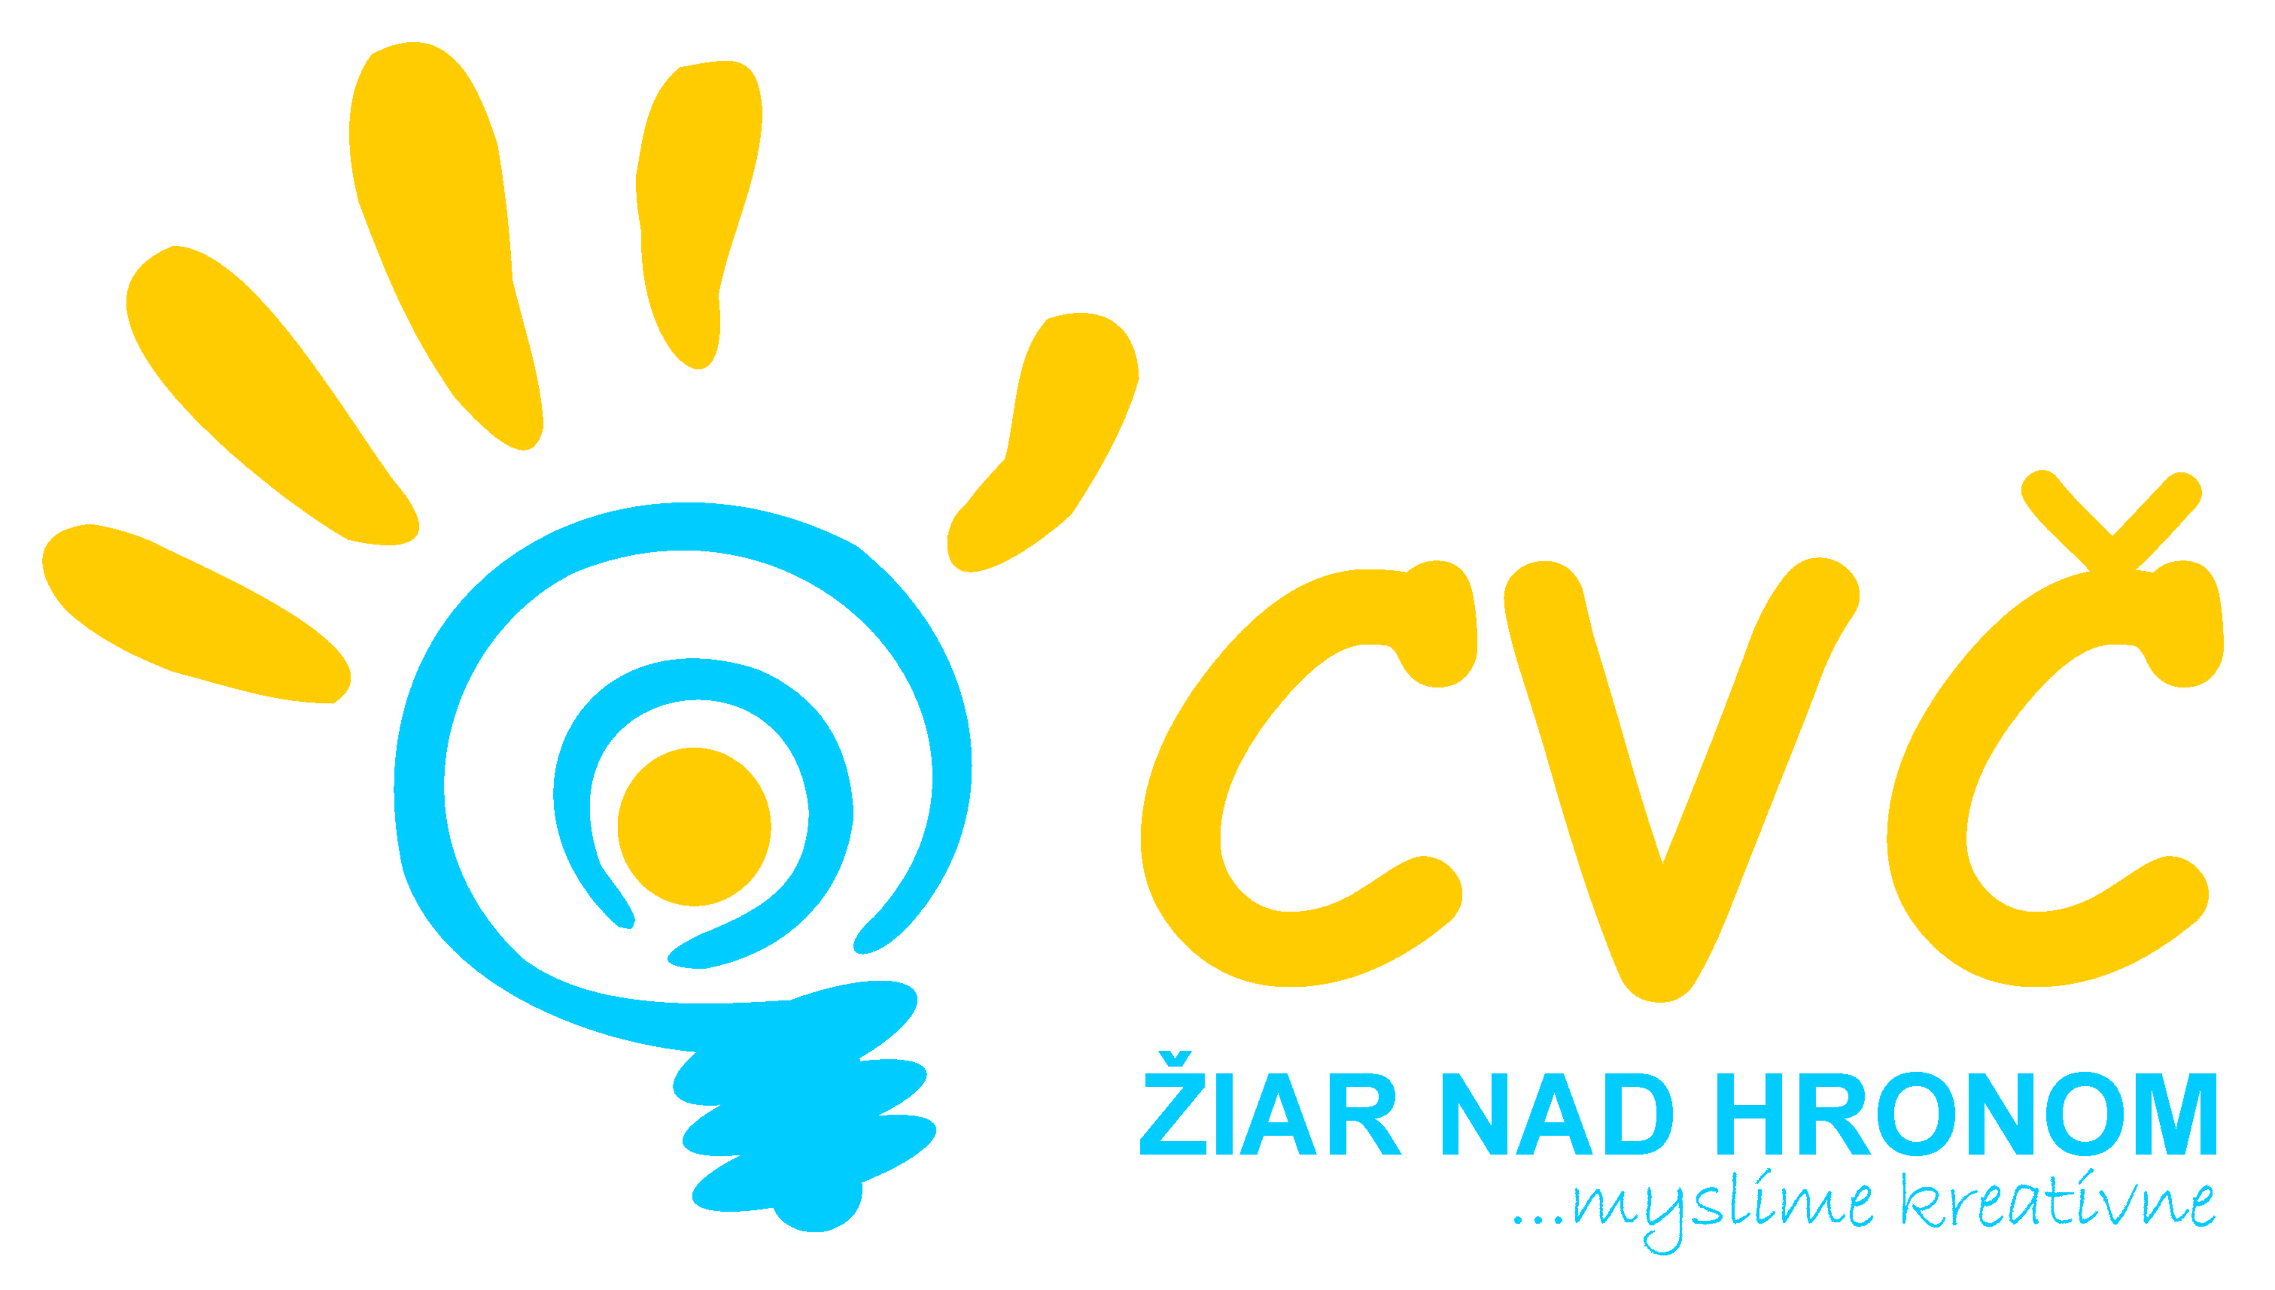Centrum voľného času Žiar nad Hronom
Ul. M. R. Štefánika 17, 965 01 Žiar nad Hronom

riaditeľstvo ZŠ
Žiar nad Hronom

Vaša značka Naša značka Vybavuje / linka Žiar nad Hronom
PaedDr. Petronela Gáfriková/ 673 33 48 11.11. 2013

Centrum voľného času v Žiari nad Hronom
pozýva všetkých žiakov
na súťaž v riešení

HLAVOLAMOV, HÁDANIEK A RÉBUSOV
ktorá sa uskutoční
25.11. 2013 o 14.00 hod.
v priestoroch CVČ, Ul. M.R. Štefánika č.17, Žiar nad Hronom

Hlavolam je problém, záhada, ktorá skúša vynaliezavosť jeho riešiteľa. Hlavolamy sú vytvárané ako forma zábavy, často však vychádza z vážnych matematických či logických problémov, a preto sme sa rozhodli, že usporiadame pre deti súťaž v riešení takýchto rébusov, kde ich chceme zabaviť a zároveň ich otestovať v logike a ich šikovnosti.

Súťaž pre deti piateho a šiesteho ročníka:

● súťaž prebieha nasledovne : deti majú 16 úloh v rôznych oblastiach
● víťazom sa stáva ten, kto v čo najkratšom čase správne vylúšti všetky zadané
úlohy

Organizačné pokyny:
● do súťaže je potrebné sa prihlásiť mailom najneskôr do 21.11.2013
(zoznam žiakov)
● so sebou je potrebné si priniesť ceruzku a gumu

S pozdravom

Mgr. Helena Gáfriková v. r.
riaditeľka CVČ

Telefón Fax E – mail Internet
045/ 673 3348 045/673 33 48 pedagogikacvczh@gmail.com www.cvczh.edu.sk
0905 295 556

